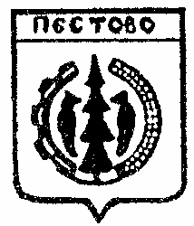
Российская Федерация
Новгородская область
Пестовский район

АДМИНИСТРАЦИЯ ОХОНСКОГО СЕЛЬСКОГО ПОСЕЛЕНИЯ

ПОСТАНОВЛЕНИЕ

от 26.11.2021 №74
д.Охона

О признании утратившим силу
административного регламента
осуществления муниципального контроля
в сфере благоустройства на территории
Охонского сельского поселения

В соответствии с Федеральным законом от 06 октября 2003 года № 131-ФЗ «Об общих принципах организации местного самоуправления в Российской Федерации», Уставом Охонского сельского поселения, Совет депутатов Охонского сельского поселения
ПОСТАНОВЛЯЮ:
1.Признать утратившим силу постановления администрации Охонского сельского поселения:
от 01.03.2013 №14 «Об утверждении административного регламента осуществления муниципального контроля в сфере благоустройства на территории Охонского сельского поселения»;
от 21.11.2016 №105 «О внесении изменений в Административный регламент осуществления муниципального контроля в сфере благоустройства на территории Охонского сельского поселения»;
от 12.03.2019 №23 «О внесении изменений в Административный регламент».
2.Опубликовать решение в муниципальной газете «Информационный вестник Охонского сельского поселения» и разместить на официальном сайте Администрации Охонского сельского поселения в информационно-коммуникативной сети «Интернет».
3.Настоящее постановление вступает в силу со дня его официального опубликования, но не ранее 1 января 2022 года.

Глава сельского поселения Н.М.Туманов

